基於 Sobel 引導注意力機制之 Pix2Pix 跨場景單張影像反光消除
：以博物館文物辨識為案例
¹Zi-Xian Zhuang (莊子賢), ^{1,*}Jiann-Shu Lee (李建樹)
¹ Department of Computer Science and Information Engineering, National University of Tainan, Tainan City, Taiwan
E-mail: s11159030@gm2.nutn.edu.tw

Abstract

監督式單張影像反光消除（SIRR）的根本瓶頸在於真實場景普遍難以取得像素對齊的「含反光／無反光」配對資料。這使模型無法直接於目標場景訓練。本文以跨場景泛化為核心動機，提出 Sobel 引導注意力（SGA）模組並整合至 Pix2Pix 架構，使模型於公開 SIRR 資料集訓練後無需微調即可遷移至未見場景。SGA 以固定 Sobel 卷積核萃取各通道邊緣梯度幅度，驅動 CBAM 風格的通道—空間雙維注意力。由於卷積核為固定參數，其運算不依賴訓練資料的場景分佈，因而為跨場景遷移提供結構引導基礎。本文以博物館藏品反光消除為案例：展品不可移動、玻璃罩難以拆裝，屬配對資料完全無法取得的真實場景。實驗顯示 SGA 使模型成功泛化至博物館藏品，下游 YOLOv8 辨識準確率由 92.7% 提升至 94.5%，顯示跨場景反光消除具有可衡量（但幅度有限）的實用效益。
Keywords: 單張影像反光消除、跨場景泛化、Sobel 結構先驗、條件生成對抗網路、Pix2Pix。

1. Introduction

單張影像反光消除（SIRR）是電腦視覺中持續受關注的問題，應用涵蓋博物館展品拍攝、車載前擋風玻璃等真實情境。然而，現有監督式深度學習方法面臨一個根本性的訓練困境：模型需要像素對齊的「含反光／無反光」配對影像，而這類資料在絕大多數真實部署場景中幾乎無法大規模取得。無論是工廠玻璃檢測的高更換／控光成本，或車載場景持續變化的環境光，皆難以取得靜態配對。這是當前 SIRR 研究公認的限制：若缺乏能全面涵蓋真實世界多樣反光表面與光線條件的資料集，模型在新場景部署時的評估結果便難以可靠【1】。
博物館藏品反光消除是此困境的代表案例。展品受玻璃罩保護而不可移動，環境燈光由展覽需求決定而不可調整，配對資料因此幾乎無從取得。然而其應用需求真實存在：訪客以手機拍攝展品時，玻璃反光顯著降低 AI 辨識率。本文實驗中，YOLOv8【2】於含反光影像上僅達 92.7% 準確率。博物館場景因此成為一個具量化下游指標、適合驗證跨場景 SIRR 泛化的理想案例。
本文的核心研究問題是：能否以公開 SIRR 資料集訓練模型，使其在完全未見的目標場景中無需微調即可直接部署？關鍵在於：若模型所依賴的特徵表示具場景無關性，反光消除能力便能跨場景自然遷移。本文設計的出發點是兩項梯度特性：SIRR 文獻普遍將反光層的低梯度特性視為廣泛使用的先驗【6】【8】；而物件邊緣因材質不連續產生高梯度響應，則是邊緣偵測文獻公認的基本邊緣成因之一【31】。本文以此兩項特性為基礎，設計能反映此差異的特徵表示。
基於此，本文提出以固定 Sobel 梯度作為注意力驅動信號。Sobel 卷積核為固定參數，其梯度幅度僅反映影像局部結構，與訓練資料的場景分佈無關。Lu 等人【3】已在醫學影像分割中驗證 Sobel 引導注意力的有效性，CBAM【4】則確立通道—空間雙維注意力的互補優勢，二者共同支撐本文 Sobel 引導注意力（SGA）模組。SGA 以固定 Sobel 梯度驅動 CBAM 風格的雙維注意力，於 Pix2Pix U-Net 生成器第一個編碼器塊之前完成邊緣感知特徵重校準，使模型能在像素層面區分「展品結構」與「反光干擾」。
本文的主要貢獻如下：
（1）提出 SGA 模組，以固定 Sobel 邊緣梯度引導 CBAM 風格的通道—空間雙維注意力。由於 Sobel 卷積核為固定參數，SGA 在不增加任何可訓練參數下，為 Pix2Pix 反光消除提供結構性先驗。
（2）以「公開 SIRR 資料集訓練、目標場景直接部署」為研究框架，探討固定結構先驗在跨場景 SIRR 泛化中的作用，為配對資料難以取得的真實場景提供可行的方法論路徑。
（3）以博物館藏品反光消除為案例，從公開 SIRR 資料集訓練、跨場景應用於博物館影像，並以 YOLOv8 辨識準確率量化驗證。

2. Related Work

2.1. 單張影像反光消除

SIRR 已從基於優化的傳統方法演進至深度學習。Fan 等人【6】的 CEILNet 首次以級聯 CNN 將邊緣資訊引入 SIRR：E-CNN 先估計物件邊緣圖，I-CNN 再據以恢復傳輸層。此設計奠定了「以邊緣引導復原」的路線，是本文 SGA 模組的重要先驅。
Li 等人【7】的 IBCLN 以卷積 LSTM 迭代交替提煉傳輸層與反射層；該研究同時建立了具密集標註 ground truth 的真實場景配對資料集，為本文訓練資料集之一。Chi 等人【5】指出下採樣的資訊損失會增加解碼器復原難度，呼應本文於編碼器前注入邊緣注意力的動機（詳見§3.1）。Dong 等人【8】以顯式偵測模組回歸反光機率圖引導特徵流，證明顯式空間位置線索在 SIRR 中的有效性。
近期方法朝不同方向發展：DURRNet【9】以演算法展開賦予理論可解釋性；PromptRR【10】以擴散模型驅動 Transformer 達最新 SOTA，但多步採樣使即時部署代價較高。儘管在公開基準上進展顯著，跨場景泛化仍是深度學習 SIRR 真實部署的核心挑戰，亦為本文聚焦的問題。

2.2. 圖像轉換與條件生成對抗網路

生成對抗網路【11】【15】以生成器與判別器的對抗訓練學習數據分佈，為影像合成提供強大框架。Mirza 與 Osindero【12】的 cGAN 加入條件向量學習確定性映射，奠定了 Pix2Pix 的基礎。Isola 等人【13】據此提出 Pix2Pix——U-Net 生成器搭配 PatchGAN 判別器，以 L1+cGAN 損失訓練。此方法於多項配對翻譯任務取得突破，並確立配對監督在影像復原中的有效性。
CycleGAN【14】以循環一致性損失免去配對需求，理論上適合配對資料難取得的場景。但比較實驗顯示，配對資料充足時 Pix2Pix 仍優於 CycleGAN 等無監督方法。本文據此以公開配對 SIRR 資料集訓練 Pix2Pix、再跨場景部署，藉此在「既有配對資料的監督強度」與「目標場景零配對資料」之間取得平衡。

2.3. 注意力機制

Hu 等人【16】的 SENet 以全局平均池化＋全連接層重加權通道特徵，奠定通道注意力在 CNN 中的地位。Woo 等人【4】的 CBAM 進一步沿通道與空間兩維推斷注意力圖，於分類與偵測的廣泛實驗中均優於 SENet，說明結合兩維注意力的價值。本文 SGA 的雙分支設計直接源自 CBAM 框架，但以固定 Sobel 梯度取代純學習統計作為驅動信號——此替換使驅動信號的計算不依賴訓練資料的場景分佈。
Lu 等人【3】在醫學影像分割中以 Sobel 算子引導多尺度注意力、以梯度幅度作結構先驗，顯著提升分割邊界精度。醫學與自然場景間同樣存在顯著 domain gap，該方法能在單一 medical domain 內以固定 Sobel 梯度取得良好效果，這啟發本文將此思路延伸至跨場景驗證。另一方面，既有研究顯示全局語境建模與通道校準的結合優於單一機制，進一步支持本文的雙分支設計【17】【18】。

2.4. 邊緣引導影像處理

以邊緣資訊引導影像復原是一條成熟路線。Xie 與 Tu【19】的整體嵌套邊緣偵測以多尺度深度監督顯示，不同層次的邊緣特徵攜帶互補結構資訊，成為後續邊緣引導方法的重要基準。Ji 等人【20】的 DGNet 以物件梯度監督解耦紋理與語義特徵，本文深受其梯度引導特徵提煉思路啟發。
Sharp U-Net【21】在 U-Net 的 skip connection 前加入銳化核，降低編解碼器特徵的語義差異，與本文在 skip connection 前注入 Sobel 結構引導的理念相呼應。Li 與 Liu【22】在 MRI 超解析中引入梯度圖邊緣品質損失，迫使模型學習邊緣結構細節，顯示梯度引導設計在醫學影像 domain 同樣適用。

3. Proposed Method

3.1. 整體架構

本文以 Pix2Pix【13】為骨幹。核心創新是在 U-Net 生成器的首個編碼器塊前插入 SGA 模組（圖 1）。給定含反光輸入 Ir ∈ R(H×W×3)，SGA 先執行邊緣感知特徵重校準、輸出結構增強特徵圖 x'；U-Net 再將 x' 映射至無反光輸出 T̂ ∈ R(H×W×3)。訓練期間，PatchGAN 判別器評估局部圖像塊真實性，迫使生成器產生逼真高頻細節。SGA 置於最前端而非中間層，原因有二：反光干擾在像素層面即存在，若先下採樣再補救，結構細節易流失【5】；且中間層特徵可能已摻雜訓練資料特定場景的語義線索，較不利於跨場景遷移。

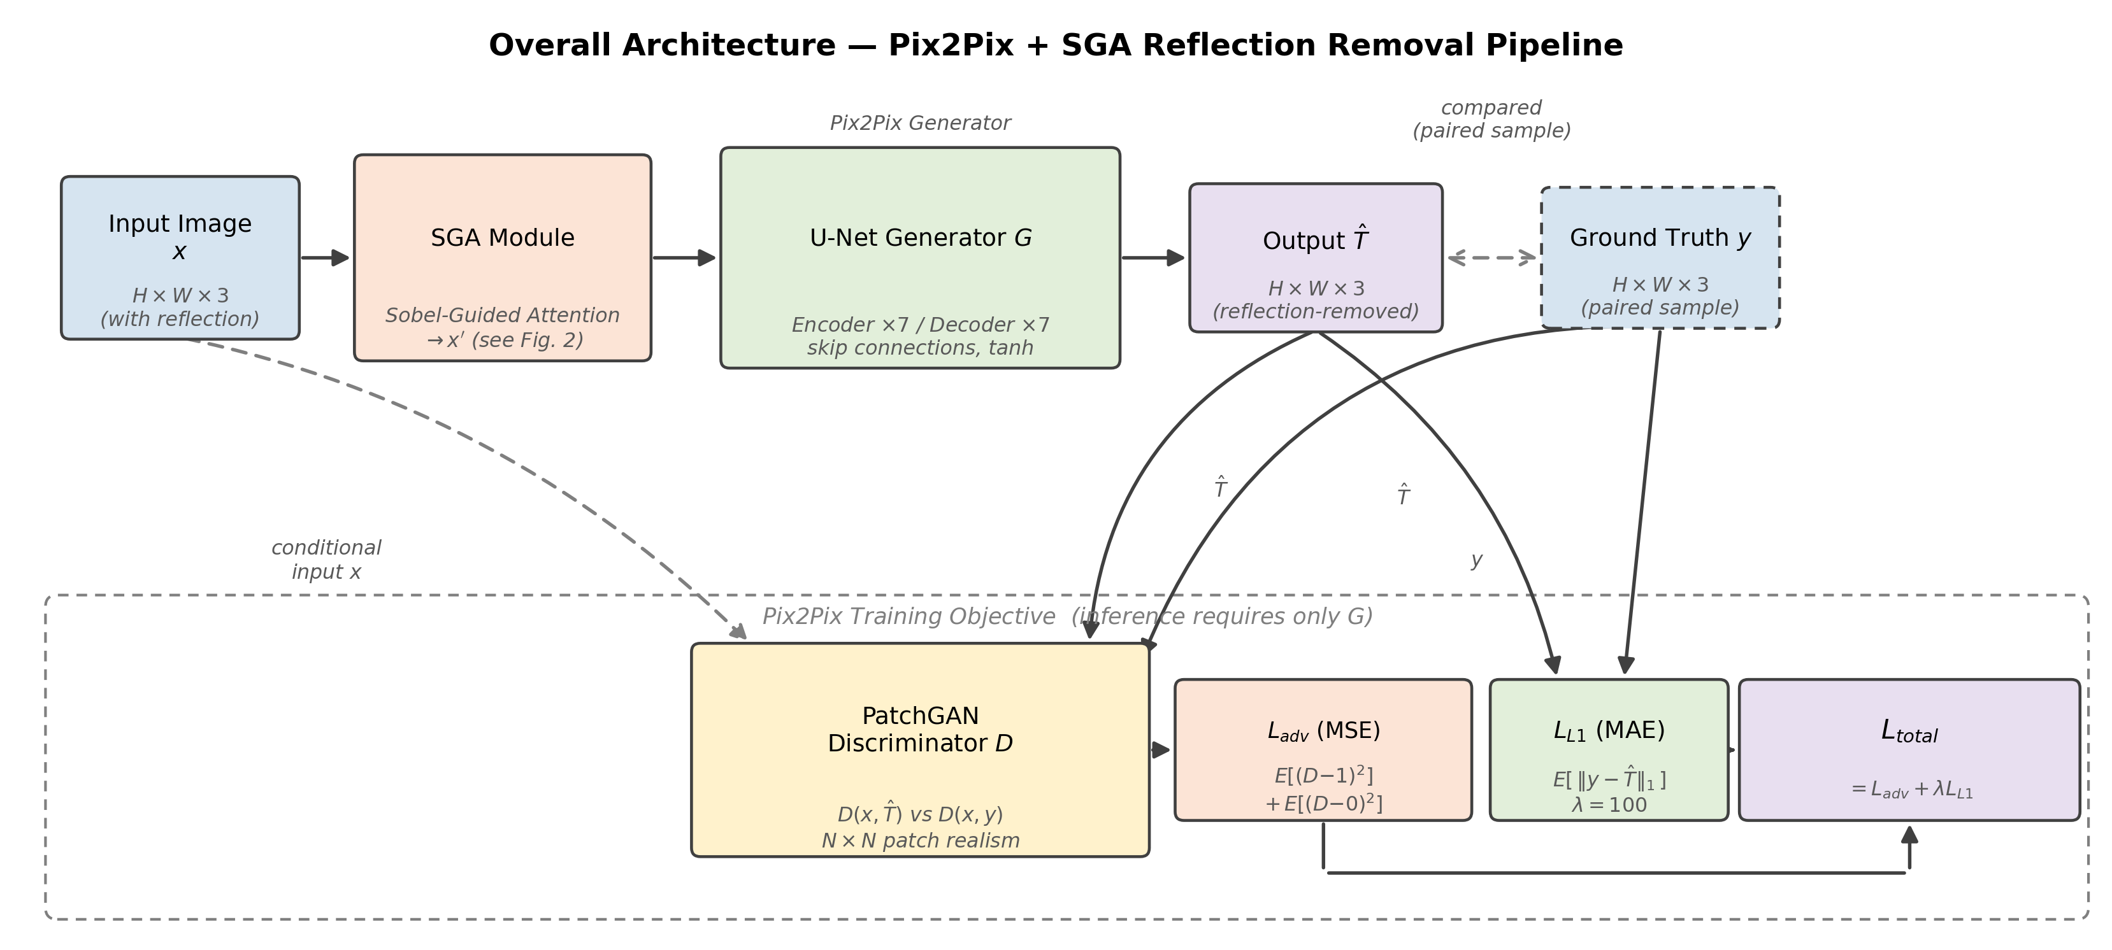

圖 1. 整體架構示意圖。輸入影像 x（含反光）經 SGA 模組（結構詳見圖 2）重校準為 x'，再由 U-Net 生成器 G映射為去反光輸出 T̂。訓練階段另以 PatchGAN 判別器 D 比較 (x, T̂) 與 (x, y) 計算對抗損失 L_{adv}，並將 T̂ 與 ground truth y 比較計算 L_{L1}，合併為 L_{total} = L_{adv} + λ·L_{L1}（λ = 100）；推論階段僅需生成器 G。

3.2. Sobel 引導注意力模組（SGA）

SGA 模組接受原始輸入影像 x ∈ R(H×W×3)，輸出與其同維的重校準特徵圖 x'。其運作包含三個依序執行的階段：Sobel 特徵萃取、通道注意力、空間注意力。由於全部計算均基於固定參數、不引入任何額外可訓練參數，注意力引導信號的行為由設計決定，不隨訓練動態改變。

3.2.1. Sobel 特徵萃取
對輸入影像的三個通道（R、G、B）分別應用固定的 3×3 Sobel 水平卷積核 K_{x} 與垂直卷積核 K_{y} 計算梯度分量：
$$G_{x,c}=x_{c}*K_{x},G_{y,c}=x_{c}*K_{y},c∈\{R,G,B\}$$
其中 K_{x} 與 K_{y} 定義如下：
$$K_{x}=\left[\begin{matrix}−1 & 0 & +1 \\ −2 & 0 & +2 \\ −1 & 0 & +1\end{matrix}\right],K_{y}=\left[\begin{matrix}−1 & −2 & −1 \\ 0 & 0 & 0 \\ +1 & +2 & +1\end{matrix}\right]$$
梯度幅度定義為：
$$M_{c}=\sqrt{G_{x,c}^{2}+G_{y,c}^{2}}$$
由此得到 Sobel 特徵圖 S ∈ R(H×W×3)，捕捉各通道邊緣強度分佈。如 §1 所述，反光區呈低梯度【6】【8】、展品邊緣呈高梯度【31】，故 S 同時反映「物件結構」與「反光干擾」的梯度差異，為 SGA 注意力設計提供依據。

3.2.2. 通道注意力分支
對 Sobel 特徵圖 S 執行全局平均池化得到通道描述符 v ∈ R³。再以 1×1 卷積與 Sigmoid 激活函數生成通道注意力權重：
$$w_{c}=sigmoid\left({Conv}_{1×1}\left(GAP(S)\right)\right)$$
通道重校準後特徵圖為 Xc = x ⊙ wc（⊙ 為沿空間維度廣播的逐元素相乘）。此操作依各通道邊緣強度的相對重要性自適應調整 R、G、B 貢獻比例，對邊緣豐富的通道給予更高權重。

3.2.3. 空間注意力分支
對通道重校準特徵圖 Xc，沿通道維度分別執行平均池化（AvgPool）與最大池化（MaxPool）。將兩者拼接後，以 7×7 卷積與 Sigmoid 激活函數生成空間注意力圖：
$$w_{s}=sigmoid\left({Conv}_{7×7}\left(\left[AvgPool(X_{c});MaxPool(X_{c})\right]\right)\right)$$
最終 SGA 模組的輸出為：
$$x^{′}=x⊙w_{c}⊙w_{s}$$
此雙分支設計使物件邊緣豐富的區域在通道與空間兩維均被強化，模糊擴散的反光區因 Sobel 響應微弱被抑制。由於 wc、ws 皆由固定 Sobel 梯度驅動，其計算不依賴場景內容，這是我們在所測試的跨場景部署中觀察到注意力穩定的原因之一。

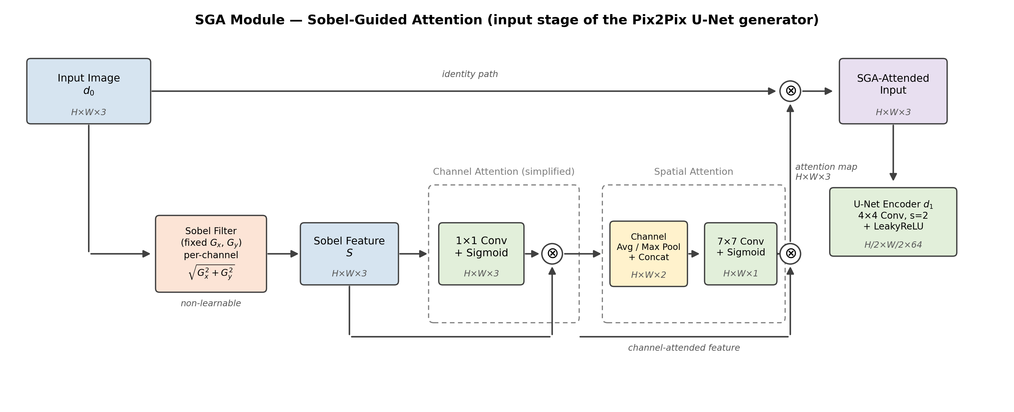

圖 2. SGA 模組詳細結構。Sobel 特徵經通道注意力（1×1 卷積）與空間注意力（7×7 卷積）依序重校準後，與原始輸入逐元素相乘，送入 U-Net 第一個編碼器塊。

3.3. U-Net 生成器架構

SGA 模組之後接標準 Pix2Pix U-Net 生成器【13】【23】。編碼器由 7 個下採樣塊組成，解碼器由 7 個上採樣塊組成，並以 skip connection 串接對應解析度的編碼器特徵圖以保留空間細節。最後一層以 tanh 激活輸出像素值至 [-1, 1]。所有輸入輸出影像以 x_{norm} = x / 127.5 - 1 正規化至 [-1, 1] 範圍。

3.4. PatchGAN 判別器

PatchGAN 判別器【13】對重疊的 N×N 圖像塊分別判真偽，而非對整張影像輸出單一標量，使判別器專注於高頻局部紋理。由於反光主要影響局部區域，塊級判斷能提供更精確的梯度信號，對反光消除尤為適合。本文判別器由 4 個卷積層加一個 1×1 輸出層構成。

3.5. 損失函數

訓練目標結合對抗損失與像素重建損失：
$$L_{total}=L_{adv}+λ·L_{L1}$$
對抗損失 L_{adv} 採用均方誤差：
$$L_{adv}=E\left[‖D(G(x))−1‖^{2}\right]+E\left[‖D(y)−0‖^{2}\right]$$
L1 像素重建損失在空間上全面約束生成影像與真實無反光影像的差異：
$$L_{L1}=E\left[‖y−G(x)‖_{1}\right]$$
權重係數 λ = 100 大幅偏重 L1 項，確保像素級結構準確性，同時對抗損失補充感知真實性。此配置與 Pix2Pix 原始設定一致【13】。

3.6. 訓練設定

輸入與輸出影像統一調整為256×256 像素。採用 Adam 優化器，學習率 5e-5，訓練 500 個 epoch，批次大小 8。資料增強採用隨機水平翻轉，且對輸入、輸出配對同步施加，維持像素對應關係的正確性。

4. Experiments

4.1. 實驗設計

本文模型完全在公開 SIRR 資料集上訓練，不使用任何目標場景影像。訓練後直接部署於博物館場景，評估其在這個「從未見過的目標 domain」中的反光消除效果。

4.1.1. 訓練資料集（公開 SIRR 資料集）
訓練資料整合四個公開 SIRR 資料集：SIR²【24】（大規模真實場景配對、反光類型多樣）、IBCLN【7】（多種室內真實場景反光影像對）、ERRNET【25】（多材質與光線條件、反光強度變化豐富）、RFC【26】（閃光燈輔助拍攝，涵蓋多種玻璃材質與室內光線）。
本文將四個資料集合併後進行隨機分割，80% 作為訓練集（1951 對），20% 作為測試集（491 對）。分割採隨機抽樣而非按資料集劃分，確保訓練集與測試集在反光類型、場景多樣性與光線條件上具有相似分佈。
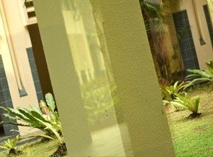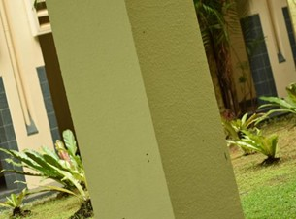
圖 3. 訓練資料集樣本範例（左：Original，含反光原圖；右：Generated，對應之模型生成輸出）。場景為一般建築與植栽，與博物館展品完全無關，直觀呈現訓練資料與評估場景來自完全不相關的來源。

4.1.2. 案例驗證：博物館藏品評估集
博物館藏品反光消除是本文選定的跨場景案例。它屬於「目標場景配對資料完全無法大規模取得」的典型情形，且具有可量化的下游辨識準確率。評估集收集了含反光博物館藏品影像，涵蓋陶瓷器、金屬文物、立體雕塑等 7 類共 699 張。這些影像完全未用於訓練，僅用於下游辨識的跨場景效益驗證。
此評估集僅提供下游辨識準確率，而無法提供 PSNR/SSIM/LPIPS 量化指標。

4.2. 評估指標

本文採用兩層次評估策略：
（1）影像復原指標（在公開 SIRR 測試集上）：PSNR、SSIM【27】、LPIPS【28】；
（2）跨場景下游效益（博物館評估集）：YOLOv8【2】展品分類準確率，直接反映反光消除對實際辨識的影響。這兩個層次分別量化訓練分佈內的復原品質與目標 domain 的實用效益，合在一起呈現跨場景泛化的完整面貌。

4.3. 消融實驗：SGA 對泛化能力的貢獻

為驗證 SGA 有效性，本文在公開 SIRR 測試集上比較兩種設定：（a）基準 Pix2Pix（不含注意力模組）；（b）Pix2Pix+SGA（本文，含完整雙分支 Sobel 引導注意力）。量化結果如表 1。

表 1. 公開 SIRR 測試集（491 對）消融實驗結果。
方法 | PSNR (dB) ↑ | SSIM ↑ | LPIPS ↓
Baseline Pix2Pix [13] | 23.896 | 0.8706 | 0.1630
Pix2Pix + SGA（本文） | 22.682 | 0.8192 | 0.2178

表 1 顯示，加入 SGA 後 PSNR（22.682 dB）與 SSIM（0.8192）略低於基準 Pix2Pix（23.896 dB／0.8706），LPIPS（0.2178）則高於基準（0.1630）。這未必代表反光消除能力退化，而可能是 GAN-based 方法在感知導向優化下的常見特性。Blau 與 Michaeli【29】證明感知品質與失真指標間存在根本取捨：感知品質越高，PSNR/SSIM 往往越低。Ledig 等人【30】在超解析任務中也確認了同樣的現象——最小化 MSE 會鼓勵模型輸出所有合理解的像素均值，使結果趨於過度平滑。本文採用的 Pix2Pix L1 損失【13】具有相同機制，而 SGA 的對抗訓練使模型向感知邊界移動，因此 PSNR/SSIM 略低屬預期現象。
進一步按反光強度分層可以更清楚地說明此現象。以每張反光影像與其配對 ground truth 的逐像素差異作為反光嚴重程度的代理指標，將 491 對測試樣本分為四個等分。Pix2Pix+SGA 與 Baseline 的 PSNR 差距隨嚴重程度增加而明顯縮小：最輕反光的四分之一為 −2.494 dB，第二組 −1.249 dB，第三組縮小至 −0.475 dB（最輕反光組到第三組縮小約 5 倍），最重反光組則略回升至 −0.650 dB。SSIM 呈現同方向但較弱的趨勢（−0.057 縮小至 −0.045），LPIPS 則幾乎沒有此趨勢（四組維持在 +0.053 至 +0.057 之間）。與此一致的是，PSNR 平均差距（−1.214 dB）主要由一小群尾端案例所驅動：表現最差的 20% 影像平均差距達 −3.743 dB，其餘 80% 僅 −0.583 dB（中位數差距為 −0.799 dB，同樣低於平均值），且此尾端中有 59% 與反光最輕的四分之一重疊。我們將此解讀為：當反光本身已經很輕微、Baseline 即可準確重建時，SGA 的固定結構先驗貢獻有限；而在反光較嚴重、更貼近本文目標應用情境的案例中，其相對劣勢明顯縮小。此模式在 PSNR 上最為清晰，在 SSIM 上較弱，在 LPIPS 上則未觀察到，因此應視為部分、特定指標的解釋，而非此差距的完整說明。
本文亦嘗試將輸入解析度提升至 512×512（SGA-512，訓練 360 epoch），測試是否輸入解析度（256×256）為重建差距的主要成因。結果顯示 PSNR/SSIM 僅小幅改善（+0.14 dB／+0.02），LPIPS 則未改善（由 0.217 上升至 0.238），且因 VRAM 限制須將 batch size 減半（8→4）。此結果顯示輸入解析度並非此差距的主要瓶頸，考量訓練成本增加而效益有限，本文未進一步採用此方向。

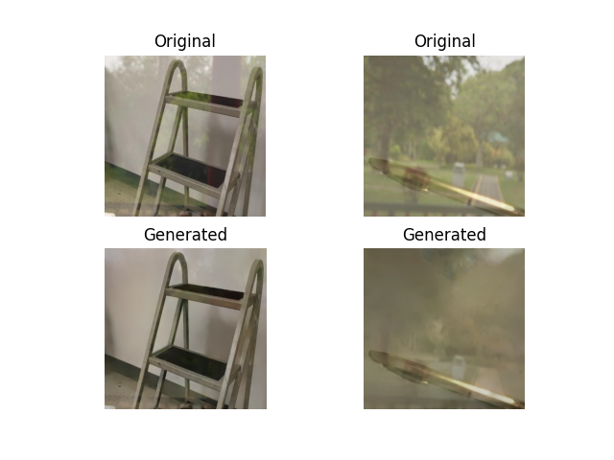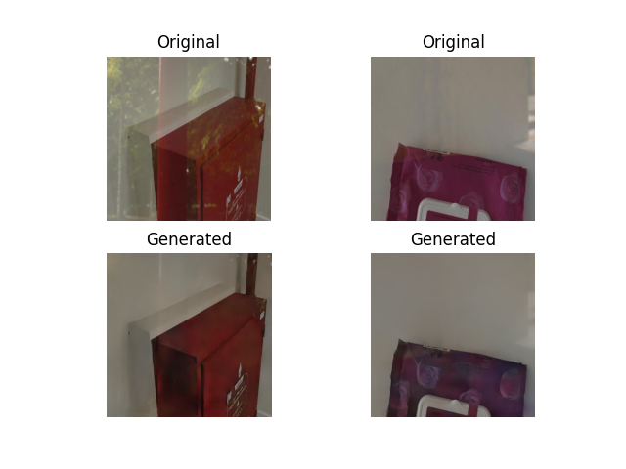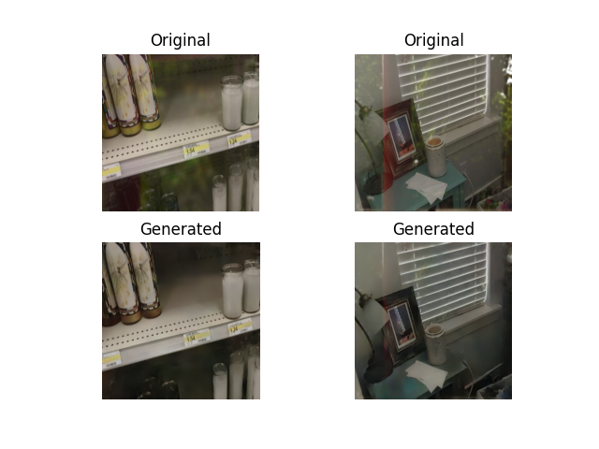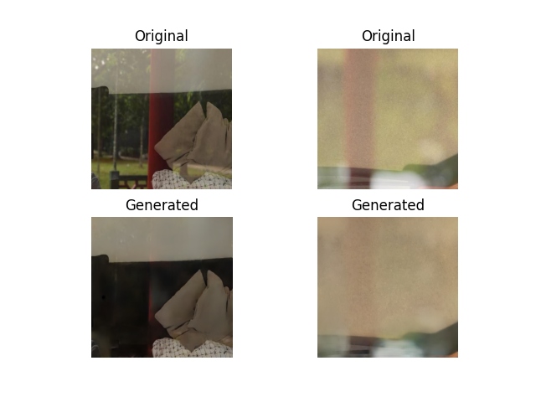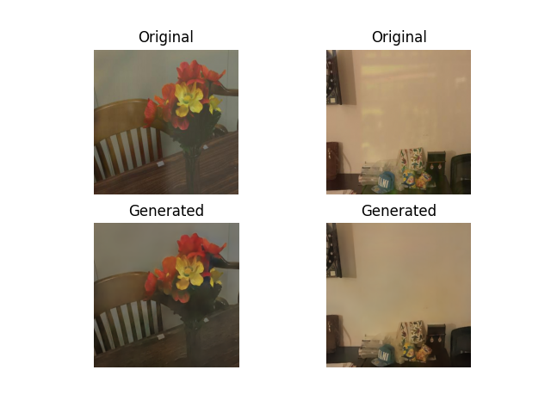

圖 4. 訓練資料集上的反光消除效果範例（Original/Generated 對比）。反光區域在視覺上明顯減弱，顯示模型在其訓練 domain 上具備真實的反光消除能力。此結果應與表 1 之量化指標合併解讀（見上文 Perception-Distortion Tradeoff 說明）。

4.4. 視覺比較與 Attention Map 分析

圖 5 為博物館藏品在 Pix2Pix+SGA 處理前後的視覺比較。反光區明顯減弱，提供了與「Sobel 先驗使邊緣感知注意力遷移至博物館場景」這一論點相符的直觀證據。
圖 6 視覺化驅動 SGA 注意力的 Sobel 梯度幅度。高梯度集中於展品邊緣與材質細節，反光擴散區梯度則明顯偏低，顯示 SGA 的注意力在博物館 domain 中持續著重於物件結構而非反光區域。

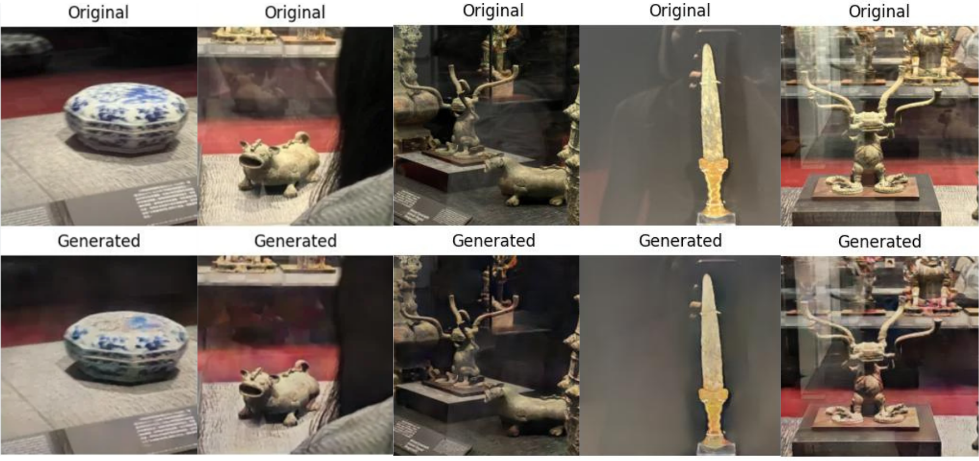

圖 5. 博物館藏品跨場景視覺比較。
上排：含反光原圖（Original）；下排：Pix2Pix+SGA 結果（Generated）。

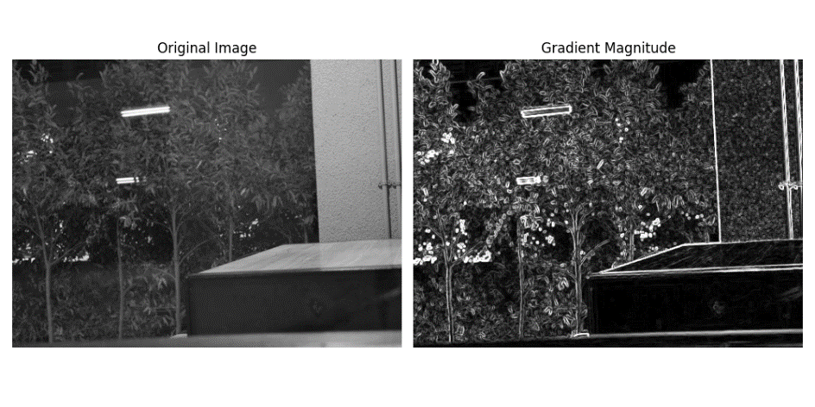
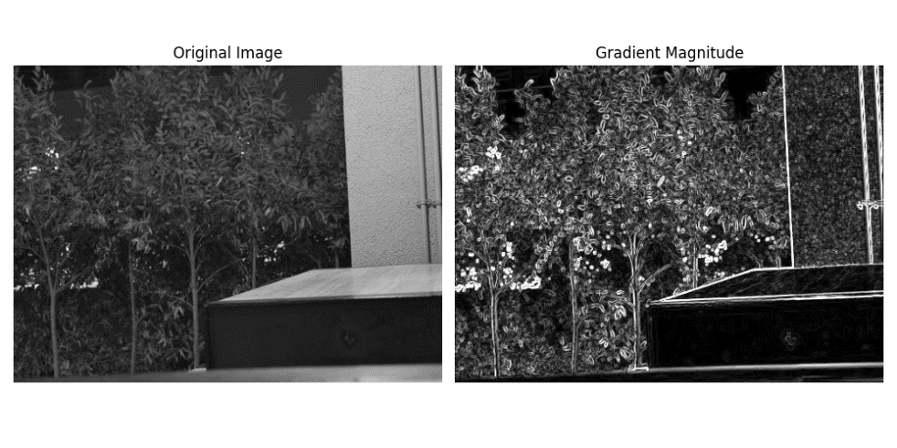
圖 6. Sobel 梯度幅度視覺化（左：原圖；右：梯度幅度）。上：含反光——高梯度僅出現在反光邊界、內部偏低；下：無反光——梯度集中於物件結構邊緣。此對比即 SGA 注意力引導信號的基礎。
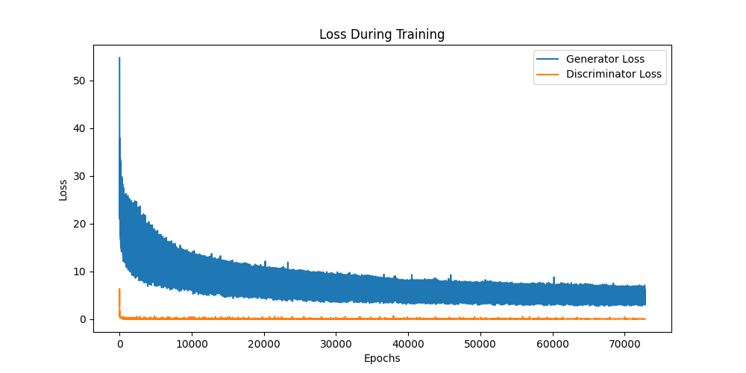
圖 7. 訓練 Loss 曲線（藍：Generator loss；橘：Discriminator loss；橫軸：迭代次數）。

4.6. 跨場景下游驗證

圖 8 呈現同一展品影像在反光消除前後的 YOLOv8 偵測框與信心值變化，顯示反光消除對下游辨識的直接增益。
在量化層面，YOLOv8 於博物館評估集上對原始含反光影像的準確率為 92.7%（699 張中 40 張未能辨識）。經 Pix2Pix+SGA 處理後，這 40 張中有 10 張（25%）轉為成功辨識，整體準確率提升至 94.5%（+1.8 pp）。
整體準確率提升幅度（+1.8 pp）相對有限，推測主要受兩項因素制約：
（1）可改善的失敗基數本身有限——699 張中僅 40 張（5.7%）原始辨識失敗，即使全部救回，理論準確率上限亦僅提升 5.7 個百分點；以失敗救回率衡量，本文救回 10/40（25%），顯示對邊緣案例具實質助益。
（2）辨識模型本身在原始影像上已達 92.7% 的高基準，可改善空間天生受限，使反光消除的邊際貢獻不易在整體指標中顯現。此外，本文評估集規模（699 張、7 類）相較 COCO 等大型基準偏小、單類樣本有限，使整體準確率對個別案例較敏感。
為對照，本文進一步以 Baseline Pix2Pix（無 SGA）對博物館影像去反光後再行下游辨識。觀察顯示，Baseline 去反光不僅未能乾淨消除玻璃反光，反而顯著降低影像解析度、模糊了藏品的結構與材質細節（例如器物輪廓糊化）。即便重新訓練偵測模型，多數情況下仍無法可靠辨識，出現偵測缺失、誤判為他類，或僅得偏低信心等問題。我們將此歸因於以下機制：下游辨識主要依賴藏品的結構輪廓與邊緣作為判別特徵。Baseline Pix2Pix 缺乏結構性先驗，在抑制反光的同時，無差別地平滑了高頻邊緣與紋理，這與 §4.3 所述 L1／對抗訓練的過度平滑特性一致。輪廓糊化使判別特徵流失，偵測模型因而難以辨識。這個現象反向印證了本文以固定 Sobel 邊緣先驗引導注意力、於去反光過程中保護物件結構的設計動機。
表 2. 跨場景下游辨識準確率。
條件 | 準確率 (%) | 說明
原始影像（含反光） | 92.7 | 699 張中 40 張未能成功辨識
Pix2Pix + SGA（本文） | 94.5 | +1.8 pp；40 張中 10 張（25%）救回

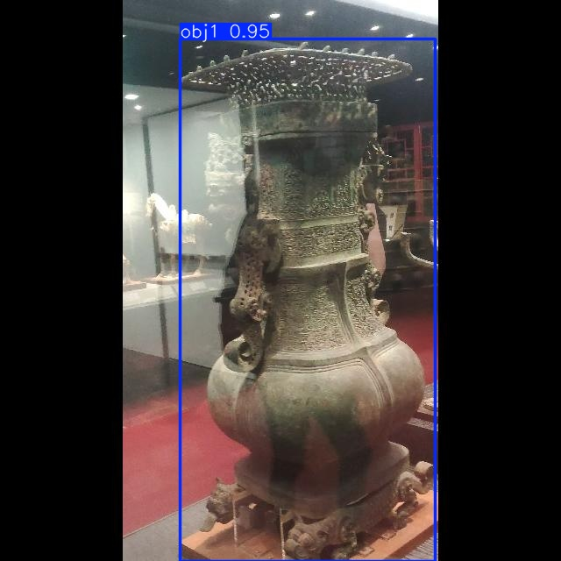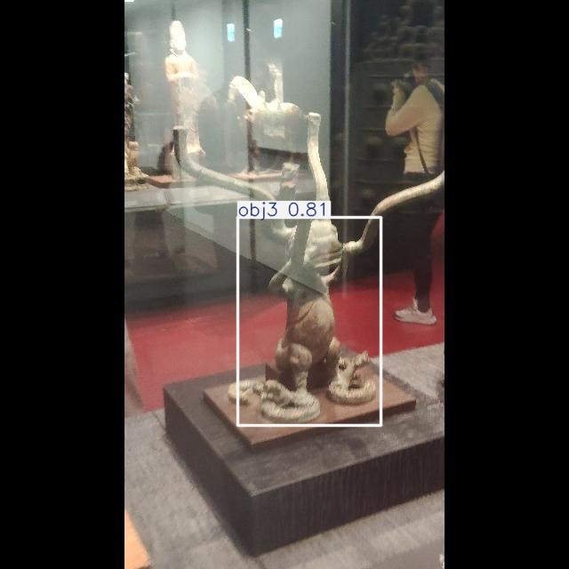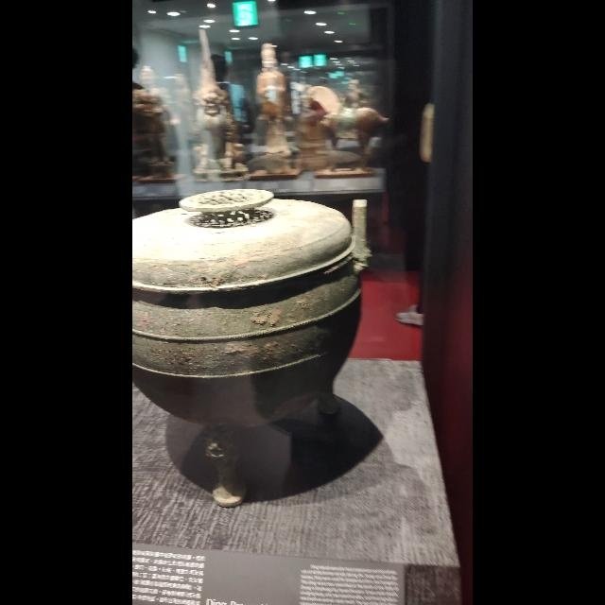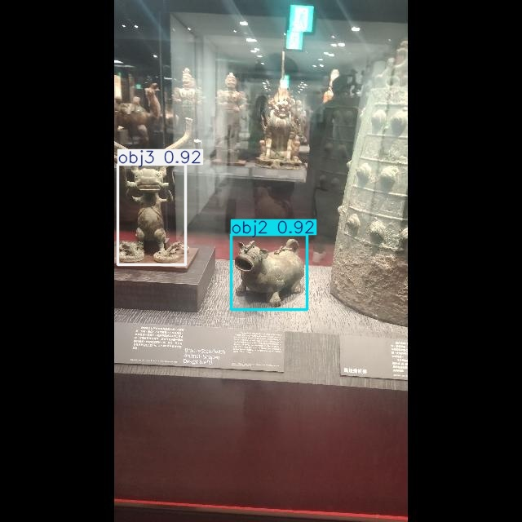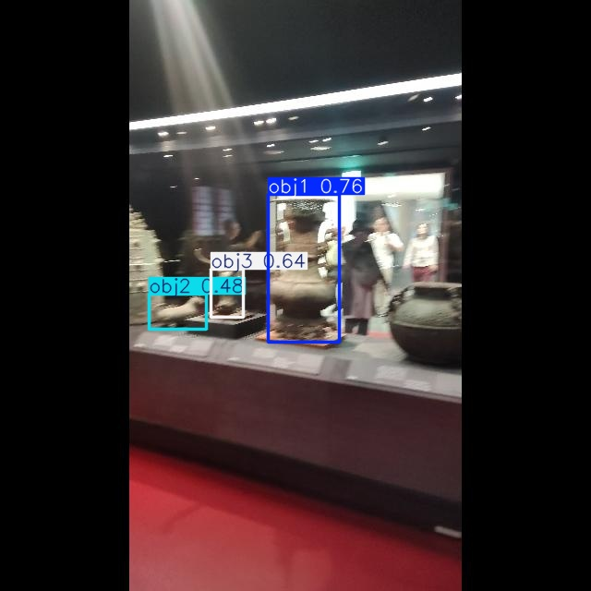

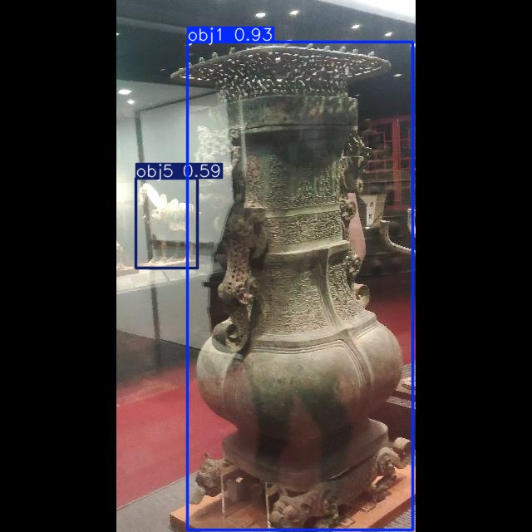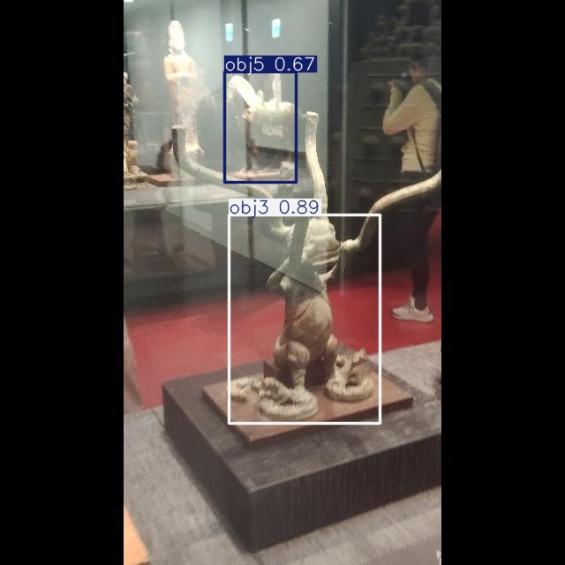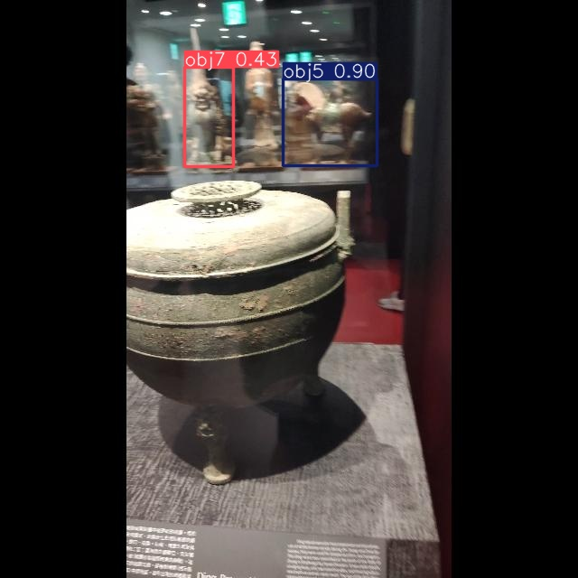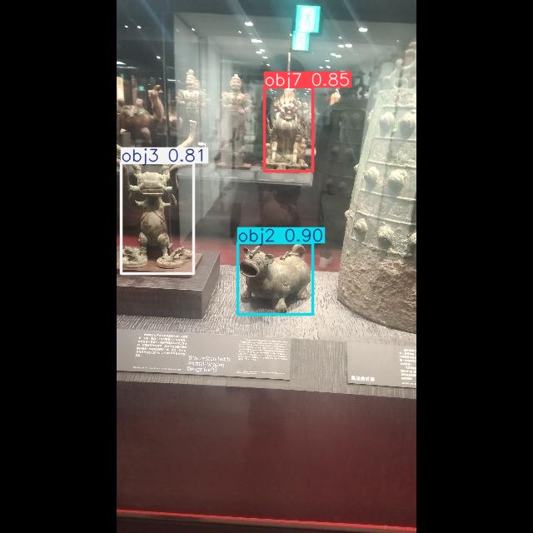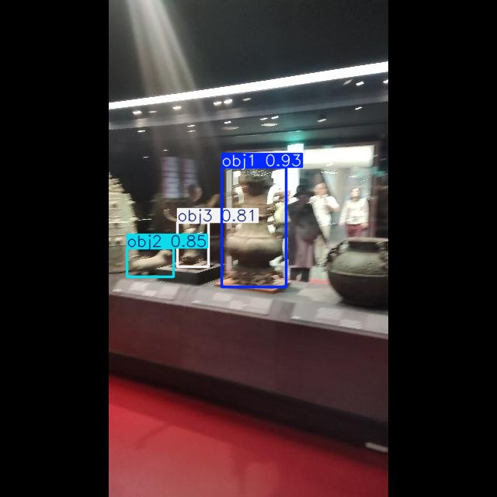

圖 8. YOLOv8 辨識結果範例：含反光影像（上）與 Pix2Pix+SGA 處理後影像（下）之偵測框與信心值比較。

5. Discussion

5.1. 為何固定 Sobel 先驗能實現跨場景泛化

本文最核心的發現是：在完全不同 domain 上訓練的模型，加入 SGA 後無需任何微調或域適應即可直接泛化至博物館藏品（§4.6）。圖 7 的訓練動態也顯示，D loss 與 G loss 均穩定收斂、無明顯模式崩潰，這提示在本次訓練中，加入 SGA 並未明顯破壞對抗訓練的穩定性。
如 §3.2.1 所述，SGA 以固定 Sobel 梯度作為注意力驅動信號【6】【8】【31】。這些梯度僅依輸入影像的局部像素值計算，不隨訓練資料的場景分佈調整。我們推測這是跨場景遷移的促成因素之一：其注意力引導信號不致因訓練分佈差異，而在不同場景間出現系統性偏移。
相較之下，若以可學習的邊緣偵測器（如 HED【19】）作為驅動信號，其權重會隨訓練資料的場景分佈調整，跨場景應用時可能對目標場景紋理產生語義誤判。
此嚴重程度依賴性（§4.3）與上述機制論證一致。由於注意力引導信號直接由 Sobel 梯度幅度驅動，當反光與物件結構之間的梯度對比越明顯——也就是反光越嚴重——其貢獻便自然越大。

5.2. 限制分析

本方法有若干限制。其一，當物件含大面積均勻低梯度區（如素色瓷器、純色背景）時，Sobel 響應微弱、SGA 邊緣引導有限，模型退化至近似標準 Pix2Pix。其二，如 §4.1.2 所述，博物館評估集缺乏無反光 ground truth，須與公開 SIRR 測試集的消融結果合併解讀。其三，尚未系統驗證強烈動態反光（如戶外強日照）的消除效果。
第四，如 §4.6 所述，+1.8pp 的整體提升受評估集規模與辨識模型基準準確率共同制約，理論改善空間有限。未來計劃建立更大規模、跨場景（如工廠、車載）的下游評估資料集，以更全面驗證本方法的泛化效益。
第五，§4.3 的反光嚴重程度分層分析是以像素差異作為粗略代理指標，並非經驗證的反光強度標註。此模式在 PSNR 上明確，在 SSIM 上較弱，在 LPIPS 上則未觀察到，因此更嚴謹的、區域層級的評估留待未來工作。

6. Conclusion

監督式 SIRR 在真實部署中普遍面臨目標 domain 配對資料難以取得的困境。本文以跨場景泛化為核心動機，提出整合至 Pix2Pix 的 SGA 模組，探討固定結構先驗在跨場景 SIRR 中的作用機制。SGA 以固定 Sobel 卷積核萃取邊緣梯度，驅動 CBAM 風格的通道—空間雙維注意力，在不增加任何可訓練參數下，於像素層面區分物件結構與反光干擾。以博物館藏品反光消除為案例，實驗顯示：以公開 SIRR 資料集訓練的模型無需微調即可泛化至博物館藏品，下游 YOLOv8 辨識準確率由 92.7% 提升至 94.5%（+1.8pp）。這量化呈現了固定 Sobel 結構先驗在跨場景設定下可衡量但幅度有限的實際效益（詳見 §5.2 限制分析），其中重建品質的提升又以反光較嚴重的案例最為明顯（§4.3）。

References

[1] K. Yang et al., "A Comprehensive Survey on Single Image Reflection Removal Using Deep Learning," arXiv:2502.08836, 2025.
[2] D. Reis, J. Hong, J. Kupec, and A. Daoudi, "Real-Time Flying Object Detection with YOLOv8," arXiv:2305.09972, 2023.
[3] F. Lu, C. Tang, T. Liu, Z. Zhang, and L. Li, "Multi-Attention Segmentation Networks Combined with the Sobel Operator for Medical Images," Sensors, vol. 23, no. 5, p. 2546, 2023. doi: 10.3390/s23052546.
[4] S. Woo, J. Park, J.-Y. Lee, and I. S. Kweon, "CBAM: Convolutional Block Attention Module," in Proc. ECCV, 2018, pp. 3-19.
[5] Z. Chi, X. Wu, X. Shu, and J. Gu, "Single Image Reflection Removal Using Deep Encoder-Decoder Network," arXiv:1802.00094, 2018.
[6] Q. Fan, J. Yang, G. Hua, B. Chen, and D. Wipf, "A Generic Deep Architecture for Single Image Reflection Removal and Image Smoothing," in Proc. IEEE ICCV, 2017, pp. 3238-3247.
[7] C. Li, Y. Yang, K. He, S. Lin, and J. E. Hopcroft, "Single Image Reflection Removal through Cascaded Refinement," in Proc. IEEE/CVF CVPR, 2020, pp. 3566-3574.
[8] Z. Dong, K. Xu, Y. Yang, H. Bao, W. Xu, and R. W. H. Lau, "Location-aware Single Image Reflection Removal," in Proc. IEEE/CVF ICCV, 2021, pp. 5017-5026.
[9] J.-J. Huang, T. Liu, Z. Yang, S. Fu, W. Zhao, and P. L. Dragotti, "DURRNet: Deep Unfolded Single Image Reflection Removal Network," arXiv:2203.06306, 2022.
[10] T. Wang, W. Lu, K. Zhang, T. Lu, and M.-H. Yang, "PromptRR: Diffusion Models as Prompt Generators for Single Image Reflection Removal," arXiv:2402.02374, 2024.
[11] I. Goodfellow et al., "Generative Adversarial Nets," in Adv. Neural Inf. Process. Syst. (NeurIPS), 2014, pp. 2672-2680.
[12] M. Mirza and S. Osindero, "Conditional Generative Adversarial Nets," arXiv:1411.1784, 2014.
[13] P. Isola, J.-Y. Zhu, T. Zhou, and A. A. Efros, "Image-to-Image Translation with Conditional Adversarial Networks," in Proc. IEEE CVPR, 2017, pp. 1125-1134.
[14] J.-Y. Zhu, T. Park, P. Isola, and A. A. Efros, "Unpaired Image-to-Image Translation using Cycle-Consistent Adversarial Networks," in Proc. IEEE ICCV, 2017, pp. 2223-2232.
[15] M.-Y. Liu et al., "Generative Adversarial Networks for Image and Video Synthesis: Algorithms and Applications," Proc. IEEE, vol. 109, no. 5, pp. 839-862, 2021.
[16] J. Hu, L. Shen, S. Albanie, G. Sun, and E. Wu, "Squeeze-and-Excitation Networks," IEEE Trans. Pattern Anal. Mach. Intell., vol. 42, no. 8, pp. 2011-2023, 2020.
[17] Y. Cao, J. Xu, S. Lin, F. Wei, and H. Hu, "GCNet: Non-local Networks Meet Squeeze-Excitation Networks and Beyond," in Proc. IEEE ICCVW, 2019, pp. 1971-1980.
[18] X. Wang, R. Girshick, A. Gupta, and K. He, "Non-local Neural Networks," in Proc. IEEE/CVF CVPR, 2018, pp. 7794-7803.
[19] S. Xie and Z. Tu, "Holistically-Nested Edge Detection," in Proc. IEEE ICCV, 2015, pp. 1395-1403.
[20] G. Ji, D.-P. Fan, Y.-C. Chou, D. Dai, A. Liniger, and L. Van Gool, "Deep Gradient Learning for Efficient Camouflaged Object Detection," Mach. Intell. Res., vol. 20, no. 1, pp. 92-108, 2023.
[21] H. Zunair and A. B. Hamza, "Sharp U-Net: Depthwise Convolutional Network for Biomedical Image Segmentation," Comput. Biol. Med., vol. 139, p. 104941, 2021.
[22] H. Li and J. Liu, "Edge, Structure and Texture Refinement for Retrospective High Quality MRI Restoration using Deep Learning," in Proc. IEEE ISBI, 2021.
[23] O. Ronneberger, P. Fischer, and T. Brox, "U-Net: Convolutional Networks for Biomedical Image Segmentation," in Proc. MICCAI, 2015, pp. 234-241.
[24] R. Wan, B. Shi, L.-Y. Duan, A.-H. Tan, and A. C. Kot, "Benchmarking Single-Image Reflection Removal Algorithms," in Proc. IEEE ICCV, 2017, pp. 3942-3950.
[25] K. Wei, J. Yang, Y. Fu, D. Wipf, and H. Huang, "Single Image Reflection Removal Exploiting Misaligned Training Data and Network Enhancements," in Proc. IEEE/CVF CVPR, 2019.
[26] C. Lei and Q. Chen, "Robust Reflection Removal with Reflection-free Flash-only Cues," in Proc. IEEE/CVF CVPR, 2021, pp. 14811-14820.
[27] Z. Wang, A. C. Bovik, H. R. Sheikh, and E. P. Simoncelli, "Image Quality Assessment: From Error Visibility to Structural Similarity," IEEE Trans. Image Process., vol. 13, no. 4, pp. 600-612, Apr. 2004.
[28] R. Zhang, P. Isola, A. A. Efros, E. Shechtman, and O. Wang, "The Unreasonable Effectiveness of Deep Features as a Perceptual Metric," in Proc. IEEE/CVF CVPR, 2018, pp. 586-595.
[29] Y. Blau and T. Michaeli, "The Perception-Distortion Tradeoff," in Proc. IEEE/CVF CVPR, 2018, pp. 6228-6237.
[30] C. Ledig et al., "Photo-Realistic Single Image Super-Resolution Using a Generative Adversarial Network," in Proc. IEEE/CVF CVPR, 2017, pp. 4681-4690.
[31] M. Pu, Y. Huang, Q. Guan, and H. Ling, "RINDNet: Edge Detection for Discontinuity in Reflectance, Illumination, Normal and Depth," in Proc. IEEE/CVF ICCV, 2021, pp. 6879-6888.

